GIỚI THIỆU SÁCH
CUỐN SÁCH: “GIEO MẦM TÍNH CÁCH - HIẾU THẢO”
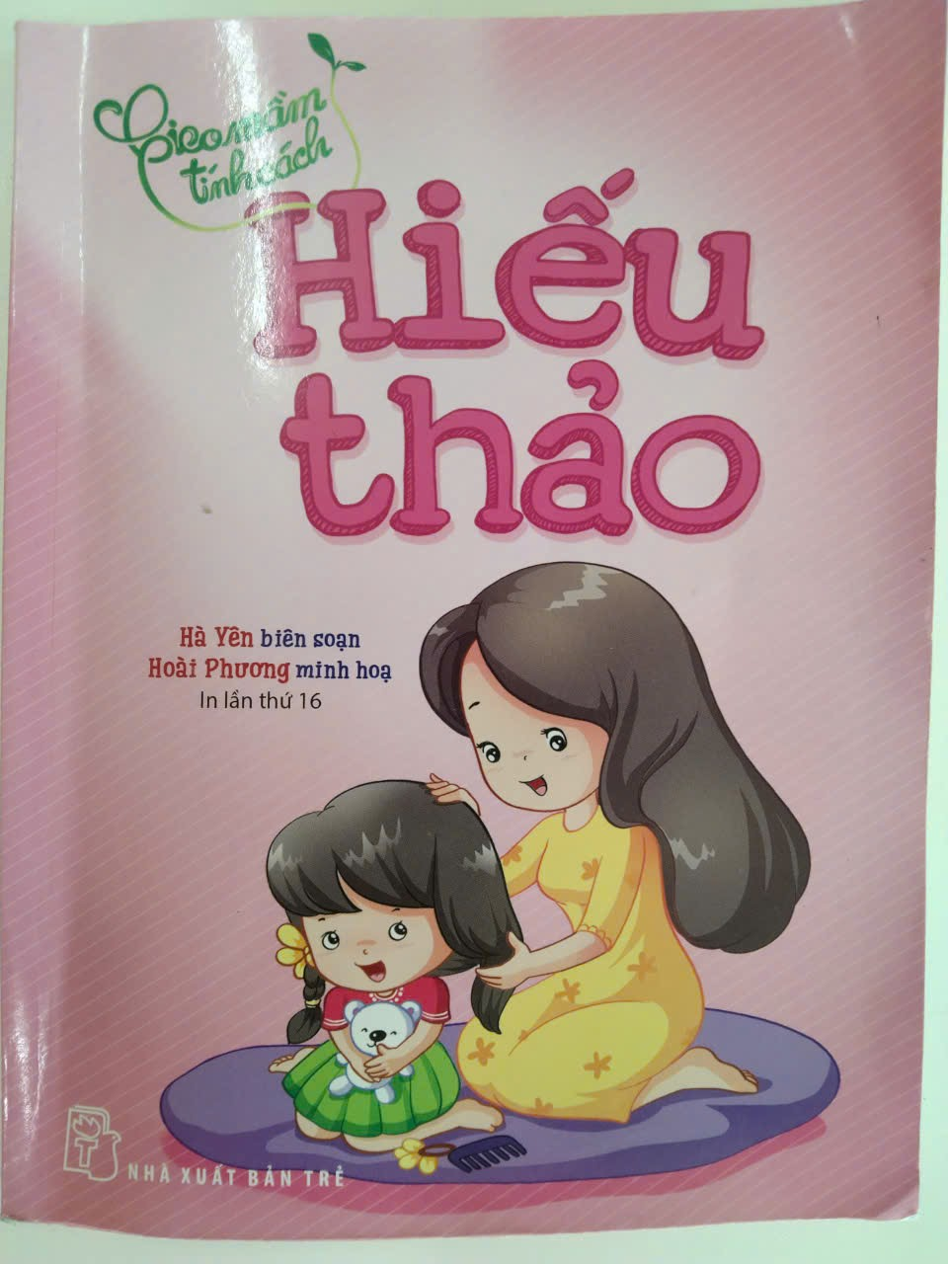
Kính thưa các thầy, cô giáo cùng toàn thể các bạn học sinh thân mến!
Với mỗi người, mỗi gia đình chính là nơi dành cho nhau tình cảm yêu thương chân thành, là tổ ấm, là môi trường văn hóa đầu tiên của con người, nơi chuẩn bị hành trang cho mỗi cá nhân bước vào đời. Nói cách khác gia đình là trường học thứ nhất dạy cho chúng ta bài học đầu tiên về đạo làm người, về lòng hiếu thuận, hiếu thảo với ông bà cha mẹ…
Từ ngàn xưa ông cha ta đã có câu ca rằng:
“Công cha như núi thái Sơn,
Nghĩa mẹ như nước trong nguồn chảy ra.
Một lòng thờ mẹ kính cha,
Cho tròn chữ hiếu mới là đạo con”.
Hiếu thảo là đức tính tốt đẹp từ xưa đến nay và đã có rất nhiều tấm gương hiếu thảo đáng để chúng ta noi theo.
Nhằm hướng tới kỉ niệm 115 năm ngày quốc tế phụ nữ mùng 8/3 (8/3/1910- 8/3/2025). Trong ngày này, người ta thường dành để vinh danh, thể hiện sự tôn trọng với những người phụ nữ trên thế giới. Đây cũng là dịp để mọi người bày tỏ tình cảm, sự quan tâm đến các chị em, các bà, các mẹ, những người phụ nữ tuyệt vời xung quanh mình. Nhân dịp kỉ niệm ngày mùng 8/3, thư viện trung tâm hỗ trợ phát triển giáo dục hòa nhập Đà nẵng xin trân trọng giới thiệu tới thầy cô cùng toàn thể các em học sinh cuốn sách “Gieo mầm tính cách - Hiếu Thảo” do tác giả Hà Yên biên soạn và được Nhà xuất bản trẻ phát hành năm 2016. Tập sách Hiếu Thảo có khổ 14x18,5cm, dày 86 trang. Trang bìa màu hồng nhẹ nhàng làm nổi bật dòng chữ đầy khuôn mẫu Hiếu Thảo, phía dưới là hình ảnh người mẹ đang âu yếm chải tóc cho đứa con. Cuốn sách gồm 12 câu truyện: Yêu thương nhiều hơn, Mẹ hiền hiếu thảo, Tình mẹ con, Người con hiếu, Làm con phải hiếu thảo, Bông hoa cúc trắng, Những chú sóc con hiếu thảo, Dòng chữ trên tường, Tia nắng bé nhỏ, Lòng thảo hiếm có, con nuôi, Cảm ơn ba. Mỗi câu chuyện được trình bày kèm với một câu tục ngữ, thành ngữ, ca dao, danh ngôn nhằm nhấn mạnh thêm thông điệp mà người tuyển chọn muốn gửi ngắm như “ Nơi ẩn náu yên ổn nhất là lòng mẹ”, “ Tấm lòng người cha là kiệt tác của tạo hóa”, Dạy con, con chớ quên lời/ mếm yêu cha mẹ suốt đời mới nên”. Không chỉ vậy, những bài học sau mỗi câu chuyện được xây dựng gần gũi, nhiều gợi mở cho người đọc triển khai thêm nhiều suy nghĩ sau khi đọc truyện, soi xét bản thân mình.
Khi lật từng trang sách đầu tiên, chúng ta đã ấn tượng với câu chuyện “Yêu thương nhiều hơn”. Câu chuyện kể rằng một cô bé muốn chứng tỏ cho mẹ thầy cô, bé yêu mẹ rất nhiều. Nhưng tình yêu chỉ là một khái niệm không thể đo lường và ước lượng nổi. Vậy cô bé đã thể hiện tình yêu thương của mình với mẹ như thế nào? Ah còn rất nhiều câu truyện khác nữa nên các em muốn tìm hiểu kĩ hơn chúng ta hãy lên thư viện vào các giờ ra chơi để tìm đọc nhé.
Hy vọng sau khi đọc xong cuốn sách “Gieo mầm tính cách - Hiếu Thảo” các em sẽ thêm hiểu về tình cảm của bố mẹ dành cho chúng ta, nên các em hãy cố gắng học giỏi, giúp đỡ bố mẹ và yêu thương bố mẹ của mình nhiều hơn nữa nhé.
Cuốn sách hiện đang có tại thư viện trung tâm Hỗ trợ phát triển giáo dục hòa nhập Đà Nẵng, mời các thầy cô và các em đến thư viện để tìm đọc.
Xin trân trọng cảm ơn!

